Материалы для размещения расположены по ссылкам:

Telegram:
Ссылка на канал: https://t.me/dio_yanao

Готовые посты для репоста:

https://t.me/dio_yanao/1015
https://t.me/dio_yanao/1009
https://t.me/dio_yanao/1001
https://t.me/dio_yanao/991
https://t.me/dio_yanao/956
https://t.me/dio_yanao/941

ВКонтакте:
Ссылка на группу: https://vk.com/public188961720

Готовые посты для репоста:

https://vk.com/wall-188961720_1095
https://vk.com/wall-188961720_1086
https://vk.com/wall-188961720_1084
https://vk.com/wall-188961720_1080
https://vk.com/wall-188961720_1062
https://vk.com/wall-188961720_1052

Заместитель начальника Департамента имущественных и жилищных отношений Администрации города Новый Уренгой | 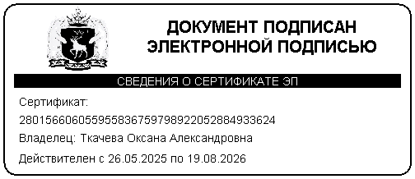 | О.А. Ткачева

Намятова Ирина Валерьевна, главный специалист договорного отдела Управления земельных отношений, (3494) 93-19-31, Namyatova.IV@nur.yanao.ru

